Опросный лист для заказа компенсаторов ООО «СТК»
Телефон 8 (343) 346-74-92
Почта info@stk-kompensator.ru
КОНТАКТЫ
Клиент: |  | E-mail:
Компания: |  | Телефон:
Адрес: |  | Контактное лицо:
ПАРАМЕТРЫ ОБЪЕКТА УСТАНОВКИ
Объект установки компенсатора:
Тип/обозначение: |  | Строительная длина, мм:
Диаметр Ду, мм: |  | Ограничение по длине, мм:
ПАРАМЕТРЫ ТРУБОПРОВОДА
Размеры трубопровода:
Наружный диаметр Dn, мм: |  | Толщина стенки S, мм:
Материал сильфона: |  | Рабочая среда:
Количество сильфонов, шт: |  | Рабочая температура, ºС:
Рабочее давление Pn, мПа: |  | Минимальная температура, ºС:
Условное давление, мПа: |  | Максимальная температура, ºС:
Количество сильфонов, шт: |  | Рабочая температура, ºС:
Пробное давление, мПа: |  | Скорость рабочей среды, м/с:
Вакуум: |  | Предварительное растяжение, (да/нет):
ТИП КОМПЕНСАТОРА
Тип компенсатора:
Осевой | Сдвиговый | Поворотный | Разгруженный
Поворотное смещение γ, мм:  например, угол 12 (±6) градусов |  | 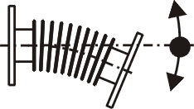
Осевой ход λ, мм:  например, 100 мм (растяжение +50 мм,  сжатие -50 мм) |  | 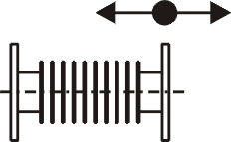
Сдвиговое смещение δ, мм:  например, сдвиг 40 мм (±20) мм |  | 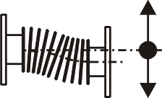
Количество рабочих циклов: |  | За срок службы, лет:
Тип соединения (под приварку/фланцевое): |  | Комплект ответных фланцев (да/нет):
Исполнение: |  | Внешний диаметр, мм:
Неподвижный/поворотный: |  | Диаметр по центру отверстий, мм:
Материал: |  | Диаметр отверстий, мм:
ГОСТ (да/нет): |  | Количество отверстий, шт:
ДОПОЛНИТЕЛЬНЫЕ ЭЛЕМЕНТЫ КОНСТРУКЦИЙ
Внутренний экран (да/нет): |  | Материал:
Защитный кожух (да/нет): |  | Материал:
ОГРАНИЧИТЕЛИ СМЕЩЕНИЯ И ХОДА
Ограничители осевого хода (да/нет): |  | Ограничители хода сдвига (да/нет):
Ограничители хода поворота (да/нет):
Тип тепловой изоляции трубопровода: |  | Внешняя приемка:
Количество компенсаторов, шт: |  | Требования по срокам поставки:
Дополнительные требования к конструкции, упаковке, приемным испытаниям:

